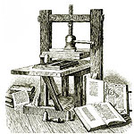 ***ВЕСТНИК* ШИРОКОЯРСКОГО**

**СЕЛЬСОВЕТА**

*Периодическое печатное издание органа местного самоуправления Широкоярского сельсовета*

*Мошковского района Новосибирской области*

***ВЫПУСК № 14 23 апреля 2021 года***

**СОВЕТ ДЕПУТАТОВ ШИРОКОЯРСКОГО СЕЛЬСОВЕТА**

**МОШКОВСКОГО РАЙОНА НОВОСИБИРСКОЙ ОБЛАСТИ**

**шестого созыва**

**РЕШЕНИЕ**

**восьмой сессии**

от 22.04.2021 № 41

п. Широкий Яр

**О проекте отчета об исполнении бюджета Широкоярского сельсовета Мошковского района Новосибирской области за 2020 год**

В соответствии с Бюджетным Кодексом Российской Федерации, Федеральным законом от 06.10.2003 № 131-ФЗ «Об общих принципах организации местного самоуправления в Российской Федерации», на основании Приказа Министерства финансов Российской Федерации от 06.06.2019 № 85н «О порядке формирования и применения кодов бюджетной классификации Российской Федерации, их структуре и принципах назначения», Положения «О бюджетном процессе Широкоярского сельсовета Мошковского района Новосибирской области» от 24.03.2017 № 87, руководствуясь Уставом Широкоярского сельсовета Мошковского района Новосибирской области, Совет депутатов Широкоярского сельсовета Мошковского района Новосибирской области

РЕШИЛ:

1. Принять прилагаемый проект отчета об исполнении бюджета Широкоярского сельсовета Мошковского района Новосибирской области за 2020 год.

2. Провести публичные слушания по проекту отчета об исполнении бюджета Широкоярского сельсовета Мошковского района Новосибирской области за 2020 год 14 мая 2020 года в 14.00 часов в помещении Широкоярского КДО.

3. Организацию проведения публичных слушаний возложить на постоянную комиссию Совета депутатов Широкоярского сельсовета Мошковского района Новосибирской области по бюджету, налоговой, финансово-кредитной политике, предпринимательству (Корюкина М.Е.).

4. Назначить председательствующим на публичных слушаниях Богачеву Людмилу Викторовну - председателя Совета депутатов Широкоярского сельсовета.

5. Опубликовать настоящее решение в периодическом печатном издании «Вестник Широкоярского сельсовета».

Глава Широкоярского сельсовета

Мошковского района Новосибирской области В.С.Орлов

Председатель Совета депутатов

Широкоярского сельсовета

Мошковского района Новосибирской области Л.В.Богачева

|  |
| --- |
| Приложение  к решению восьмой сессии Совета депутатов Широкоярского сельсовета  Мошковского района  Новосибирской области  от 22.04.2021 № 41 |

Проект отчета об исполнении бюджета Широкоярского сельсовета

Мошковского района Новосибирской области за 2020 год

1. Утвердить исполнение доходов бюджета Широкоярского сельсовета Мошковского района Новосибирской области за 2020 год согласно приложению 1 к настоящему решению.

2. Утвердить исполнение расходов бюджета Широкоярского сельсовета Мошковского района Новосибирской области за 2020 год согласно приложению 2 к настоящему решению.

3. Утвердить исполнение источников финансирования дефицита бюджета Широкоярского сельсовета Мошковского района Новосибирской области за 2020 год согласно приложению 3 к настоящему решению.

|  |
| --- |
| Приложение 1  к проекту отчета об исполнении бюджета Широкоярского сельсовета  Мошковского района Новосибирской области за 2020 год |

|  |  |  |  |  |  |
| --- | --- | --- | --- | --- | --- |
|  |  |  |  |  |  |
| **ПРОЕКТ ОТЧЕТ ОБ ИСПОЛНЕНИИ БЮДЖЕТА** | | | | |  |
|  |  |  |  |  | КОДЫ |
|  |  | |  | Форма по ОКУД | 0503117 |
|  |  |  |  | Дата | 01.01.2021 |
| Наименование |  |  |  | по ОКПО |  |
| финансового органа | администрация Широкоярского сельсовета Мошковского района Новосибирской области | | | Глава по БК |  |
| Наименование публично-правового образования | Бюджет сельских поселений | | | по ОКТМО | 50638425 |
| Периодичность: месячная, квартальная, годовая |  |  |  |  |  |
| Единица измерения: руб. |  |  |  | по ОКЕИ | 383 |
| **1. Доходы бюджета** | | | | | |
| Наименование показателя | Код строки | Код дохода по бюджетной классификации | Утвержденные бюджетные назначения | Исполнено | Неисполненные назначения |
|
|
| 1 | 2 | 3 | 4 | 5 | 6 |
| Доходы бюджета - всего | 010 | x | 15 429 497,05 | 15 311 804,76 | 117 775,36 |
| в том числе: |  |  |  |  |  |
| НАЛОГОВЫЕ И НЕНАЛОГОВЫЕ ДОХОДЫ | 010 | 000 1 00 00000 00 0000 000 | 2 393 937,50 | 2 360 725,21 | 33 295,36 |
| НАЛОГИ НА ПРИБЫЛЬ, ДОХОДЫ | 010 | 000 1 01 00000 00 0000 000 | 389 394,00 | 389 476,76 | 0,17 |
| Налог на доходы физических лиц | 010 | 000 1 01 02000 01 0000 110 | 389 394,00 | 389 476,76 | 0,17 |
| Налог на доходы физических лиц с доходов, источником которых является налоговый агент, за исключением доходов, в отношении которых исчисление и уплата налога осуществляются в соответствии со статьями 227, 227.1 и 228 Налогового кодекса Российской Федерации | 010 | 000 1 01 02010 01 0000 110 | 378 414,00 | 378 496,93 | - |
| Налог на доходы физических лиц с доходов, полученных физическими лицами в соответствии со статьей 228 Налогового кодекса Российской Федерации | 010 | 000 1 01 02030 01 0000 110 | 10 980,00 | 10 979,83 | 0,17 |
| НАЛОГИ НА ТОВАРЫ (РАБОТЫ, УСЛУГИ), РЕАЛИЗУЕМЫЕ НА ТЕРРИТОРИИ РОССИЙСКОЙ ФЕДЕРАЦИИ | 010 | 000 1 03 00000 00 0000 000 | 689 425,00 | 656 136,98 | 33 288,16 |
| Акцизы по подакцизным товарам (продукции), производимым на территории Российской Федерации | 010 | 000 1 03 02000 01 0000 110 | 689 425,00 | 656 136,98 | 33 288,16 |
| Доходы от уплаты акцизов на дизельное топливо, подлежащие распределению между бюджетами субъектов Российской Федерации и местными бюджетами с учетом установленных дифференцированных нормативов отчислений в местные бюджеты | 010 | 000 1 03 02230 01 0000 110 | 302 635,00 | 302 635,14 | - |
| Доходы от уплаты акцизов на дизельное топливо, подлежащие распределению между бюджетами субъектов Российской Федерации и местными бюджетами с учетом установленных дифференцированных нормативов отчислений в местные бюджеты (по нормативам, установленным Федеральным законом о федеральном бюджете в целях формирования дорожных фондов субъектов Российской Федерации) | 010 | 000 1 03 02231 01 0000 110 | 302 635,00 | 302 635,14 | - |
| Доходы от уплаты акцизов на моторные масла для дизельных и (или) карбюраторных (инжекторных) двигателей, подлежащие распределению между бюджетами субъектов Российской Федерации и местными бюджетами с учетом установленных дифференцированных нормативов отчислений в местные бюджеты | 010 | 000 1 03 02240 01 0000 110 | 2 165,00 | 2 164,66 | 0,34 |
| Доходы от уплаты акцизов на моторные масла для дизельных и (или) карбюраторных (инжекторных) двигателей, подлежащие распределению между бюджетами субъектов Российской Федерации и местными бюджетами с учетом установленных дифференцированных нормативов отчислений в местные бюджеты (по нормативам, установленным Федеральным законом о федеральном бюджете в целях формирования дорожных фондов субъектов Российской Федерации) | 010 | 000 1 03 02241 01 0000 110 | 2 165,00 | 2 164,66 | 0,34 |
| Доходы от уплаты акцизов на автомобильный бензин, подлежащие распределению между бюджетами субъектов Российской Федерации и местными бюджетами с учетом установленных дифференцированных нормативов отчислений в местные бюджеты | 010 | 000 1 03 02250 01 0000 110 | 442 625,00 | 407 129,29 | 35 495,71 |
| Доходы от уплаты акцизов на автомобильный бензин, подлежащие распределению между бюджетами субъектов Российской Федерации и местными бюджетами с учетом установленных дифференцированных нормативов отчислений в местные бюджеты (по нормативам, установленным Федеральным законом о федеральном бюджете в целях формирования дорожных фондов субъектов Российской Федерации) | 010 | 000 1 03 02251 01 0000 110 | 442 625,00 | 407 129,29 | 35 495,71 |
| Доходы от уплаты акцизов на прямогонный бензин, подлежащие распределению между бюджетами субъектов Российской Федерации и местными бюджетами с учетом установленных дифференцированных нормативов отчислений в местные бюджеты | 010 | 000 1 03 02260 01 0000 110 | -58 000,00 | -55 792,11 | -2 207,89 |
| Доходы от уплаты акцизов на прямогонный бензин, подлежащие распределению между бюджетами субъектов Российской Федерации и местными бюджетами с учетом установленных дифференцированных нормативов отчислений в местные бюджеты (по нормативам, установленным Федеральным законом о федеральном бюджете в целях формирования дорожных фондов субъектов Российской Федерации) | 010 | 000 1 03 02261 01 0000 110 | -58 000,00 | -55 792,11 | -2 207,89 |
| НАЛОГИ НА ИМУЩЕСТВО | 010 | 000 1 06 00000 00 0000 000 | 981 637,00 | 981 630,27 | 6,73 |
| Налог на имущество физических лиц | 010 | 000 1 06 01000 00 0000 110 | 34 180,00 | 34 175,68 | 4,32 |
| Налог на имущество физических лиц, взимаемый по ставкам, применяемым к объектам налогообложения, расположенным в границах сельских поселений | 010 | 000 1 06 01030 10 0000 110 | 34 180,00 | 34 175,68 | 4,32 |
| Земельный налог | 010 | 000 1 06 06000 00 0000 110 | 947 457,00 | 947 454,59 | 2,41 |
| Земельный налог с организаций | 010 | 000 1 06 06030 00 0000 110 | 604 269,00 | 604 268,54 | 0,46 |
| Земельный налог с организаций, обладающих земельным участком, расположенным в границах сельских поселений | 010 | 000 1 06 06033 10 0000 110 | 604 269,00 | 604 268,54 | 0,46 |
| Земельный налог с физических лиц | 010 | 000 1 06 06040 00 0000 110 | 343 188,00 | 343 186,05 | 1,95 |
| Земельный налог с физических лиц, обладающих земельным участком, расположенным в границах сельских поселений | 010 | 000 1 06 06043 10 0000 110 | 343 188,00 | 343 186,05 | 1,95 |
| ДОХОДЫ ОТ ИСПОЛЬЗОВАНИЯ ИМУЩЕСТВА, НАХОДЯЩЕГОСЯ В ГОСУДАРСТВЕННОЙ И МУНИЦИПАЛЬНОЙ СОБСТВЕННОСТИ | 010 | 000 1 11 00000 00 0000 000 | 127 800,00 | 127 800,00 | - |
| Доходы, получаемые в виде арендной либо иной платы за передачу в возмездное пользование государственного и муниципального имущества (за исключением имущества бюджетных и автономных учреждений, а также имущества государственных и муниципальных унитарных предприятий, в том числе казенных) | 010 | 000 1 11 05000 00 0000 120 | 127 800,00 | 127 800,00 | - |
| Доходы от сдачи в аренду имущества, находящегося в оперативном управлении органов государственной власти, органов местного самоуправления, государственных внебюджетных фондов и созданных ими учреждений (за исключением имущества бюджетных и автономных учреждений) | 010 | 000 1 11 05030 00 0000 120 | 127 800,00 | 127 800,00 | - |
| Доходы от сдачи в аренду имущества, находящегося в оперативном управлении органов управления сельских поселений и созданных ими учреждений (за исключением имущества муниципальных бюджетных и автономных учреждений) | 010 | 000 1 11 05035 10 0000 120 | 127 800,00 | 127 800,00 | - |
| ДОХОДЫ ОТ ОКАЗАНИЯ ПЛАТНЫХ УСЛУГ И КОМПЕНСАЦИИ ЗАТРАТ ГОСУДАРСТВА | 010 | 000 1 13 00000 00 0000 000 | 13 344,00 | 13 343,70 | 0,30 |
| Доходы от оказания платных услуг (работ) | 010 | 000 1 13 01000 00 0000 130 | 3 000,00 | 3 000,00 | - |
| Прочие доходы от оказания платных услуг (работ) | 010 | 000 1 13 01990 00 0000 130 | 3 000,00 | 3 000,00 | - |
| Прочие доходы от оказания платных услуг (работ) получателями средств бюджетов сельских поселений | 010 | 000 1 13 01995 10 0000 130 | 3 000,00 | 3 000,00 | - |
| Доходы от компенсации затрат государства | 010 | 000 1 13 02000 00 0000 130 | 10 344,00 | 10 343,70 | 0,30 |
| Доходы, поступающие в порядке возмещения расходов, понесенных в связи с эксплуатацией имущества | 010 | 000 1 13 02060 00 0000 130 | 10 344,00 | 10 343,70 | 0,30 |
| Доходы, поступающие в порядке возмещения расходов, понесенных в связи с эксплуатацией имущества сельских поселений | 010 | 000 1 13 02065 10 0000 130 | 10 344,00 | 10 343,70 | 0,30 |
| ДОХОДЫ ОТ ПРОДАЖИ МАТЕРИАЛЬНЫХ И НЕМАТЕРИАЛЬНЫХ АКТИВОВ | 010 | 000 1 14 00000 00 0000 000 | 192 337,50 | 192 337,50 | - |
| Доходы от реализации имущества, находящегося в государственной и муниципальной собственности (за исключением движимого имущества бюджетных и автономных учреждений, а также имущества государственных и муниципальных унитарных предприятий, в том числе казенных) | 010 | 000 1 14 02000 00 0000 000 | 192 337,50 | 192 337,50 | - |
| Доходы от реализации имущества, находящегося в собственности сельских поселений (за исключением движимого имущества муниципальных бюджетных и автономных учреждений, а также имущества муниципальных унитарных предприятий, в том числе казенных), в части реализации основных средств по указанному имуществу | 010 | 000 1 14 02050 10 0000 410 | 192 337,50 | 192 337,50 | - |
| Доходы от реализации иного имущества, находящегося в собственности сельских поселений (за исключением имущества муниципальных бюджетных и автономных учреждений, а также имущества муниципальных унитарных предприятий, в том числе казенных), в части реализации основных средств по указанному имуществу | 010 | 000 1 14 02053 10 0000 410 | 192 337,50 | 192 337,50 | - |
| БЕЗВОЗМЕЗДНЫЕ ПОСТУПЛЕНИЯ | 010 | 000 2 00 00000 00 0000 000 | 13 035 559,55 | 12 951 079,55 | 84 480,00 |
| БЕЗВОЗМЕЗДНЫЕ ПОСТУПЛЕНИЯ ОТ ДРУГИХ БЮДЖЕТОВ БЮДЖЕТНОЙ СИСТЕМЫ РОССИЙСКОЙ ФЕДЕРАЦИИ | 010 | 000 2 02 00000 00 0000 000 | 12 901 630,69 | 12 817 150,69 | 84 480,00 |
| Дотации бюджетам бюджетной системы Российской Федерации | 010 | 000 2 02 10000 00 0000 150 | 5 847 800,00 | 5 847 800,00 | - |
| Дотации на выравнивание бюджетной обеспеченности | 010 | 000 2 02 15001 00 0000 150 | 5 847 800,00 | 5 847 800,00 | - |
| Дотации бюджетам сельских поселений на выравнивание бюджетной обеспеченности из бюджета субъекта Российской Федерации | 010 | 000 2 02 15001 10 0000 150 | 5 847 800,00 | 5 847 800,00 | - |
| Субсидии бюджетам бюджетной системы Российской Федерации (межбюджетные субсидии) | 010 | 000 2 02 20000 00 0000 150 | 6 407 630,69 | 6 407 630,69 | - |
| Субсидии бюджетам на осуществление дорожной деятельности в отношении автомобильных дорог общего пользования, а также капитального ремонта и ремонта дворовых территорий многоквартирных домов, проездов к дворовым территориям многоквартирных домов населенных пунктов | 010 | 000 2 02 20216 00 0000 150 | 3 589 442,07 | 3 589 442,07 | - |
| Субсидии бюджетам сельских поселений на осуществление дорожной деятельности в отношении автомобильных дорог общего пользования, а также капитального ремонта и ремонта дворовых территорий многоквартирных домов, проездов к дворовым территориям многоквартирных домов населенных пунктов | 010 | 000 2 02 20216 10 0000 150 | 3 589 442,07 | 3 589 442,07 | - |
| Прочие субсидии | 010 | 000 2 02 29999 00 0000 150 | 2 818 188,62 | 2 818 188,62 | - |
| Прочие субсидии бюджетам сельских поселений | 010 | 000 2 02 29999 10 0000 150 | 2 818 188,62 | 2 818 188,62 | - |
| Субвенции бюджетам бюджетной системы Российской Федерации | 010 | 000 2 02 30000 00 0000 150 | 116 200,00 | 116 200,00 | - |
| Субвенции местным бюджетам на выполнение передаваемых полномочий субъектов Российской Федерации | 010 | 000 2 02 30024 00 0000 150 | 100,00 | 100,00 | - |
| Субвенции бюджетам сельских поселений на выполнение передаваемых полномочий субъектов Российской Федерации | 010 | 000 2 02 30024 10 0000 150 | 100,00 | 100,00 | - |
| Субвенции бюджетам на осуществление первичного воинского учета на территориях, где отсутствуют военные комиссариаты | 010 | 000 2 02 35118 00 0000 150 | 116 100,00 | 116 100,00 | - |
| Субвенции бюджетам сельских поселений на осуществление первичного воинского учета на территориях, где отсутствуют военные комиссариаты | 010 | 000 2 02 35118 10 0000 150 | 116 100,00 | 116 100,00 | - |
| Иные межбюджетные трансферты | 010 | 000 2 02 40000 00 0000 150 | 530 000,00 | 445 520,00 | 84 480,00 |
| Межбюджетные трансферты, передаваемые бюджетам муниципальных образований на осуществление части полномочий по решению вопросов местного значения в соответствии с заключенными соглашениями | 010 | 000 2 02 40014 00 0000 150 | 530 000,00 | 445 520,00 | 84 480,00 |
| Межбюджетные трансферты, передаваемые бюджетам сельских поселений из бюджетов муниципальных районов на осуществление части полномочий по решению вопросов местного значения в соответствии с заключенными соглашениями | 010 | 000 2 02 40014 10 0000 150 | 530 000,00 | 445 520,00 | 84 480,00 |
| ПРОЧИЕ БЕЗВОЗМЕЗДНЫЕ ПОСТУПЛЕНИЯ | 010 | 000 2 07 00000 00 0000 000 | 133 928,86 | 133 928,86 | - |
| Прочие безвозмездные поступления в бюджеты сельских поселений | 010 | 000 2 07 05000 10 0000 150 | 133 928,86 | 133 928,86 | - |
| Прочие безвозмездные поступления в бюджеты сельских поселений | 010 | 000 2 07 05030 10 0000 150 | 133 928,86 | 133 928,86 | - |

|  |
| --- |
| Приложение 2  к проекту отчета об исполнении бюджета Широкоярского сельсовета  Мошковского района Новосибирской области за 2020 год |

|  |  |  |  |  |  |  |  |
| --- | --- | --- | --- | --- | --- | --- | --- |
| **2. Расходы бюджета** | | | | | | Форма 0503117 с.2 | |
|  |  |  |  |  |  | |
| Наименование показателя | Код строки | Код расхода по бюджетной классификации | Утвержденные бюджетные назначения | Исполнено | Неисполненные назначения | |
|
|
| 1 | 2 | 3 | 4 | 5 | 6 | |
| Расходы бюджета - всего | 200 | x | 15 844 815,35 | 15 118 298,53 | 726 516,82 | |
| в том числе: |  |  |  |  |  | |
| ОБЩЕГОСУДАРСТВЕННЫЕ ВОПРОСЫ | 200 | 000 0100 00 0 00 00000 000 | 4 052 143,89 | 4 026 952,44 | 25 191,45 | |
| Функционирование высшего должностного лица субъекта Российской Федерации и муниципального образования | 200 | 000 0102 00 0 00 00000 000 | 765 576,38 | 765 576,38 | - | |
|  | 200 | 000 0102 88 0 00 10110 000 | 765 576,38 | 765 576,38 | - | |
| Расходы на выплаты персоналу в целях обеспечения выполнения функций государственными (муниципальными) органами, казенными учреждениями, органами управления государственными внебюджетными фондами | 200 | 000 0102 88 0 00 10110 100 | 765 576,38 | 765 576,38 | - | |
| Расходы на выплаты персоналу государственных (муниципальных) органов | 200 | 000 0102 88 0 00 10110 120 | 765 576,38 | 765 576,38 | - | |
| Фонд оплаты труда государственных (муниципальных) органов | 200 | 000 0102 88 0 00 10110 121 | - | 588 000,27 | - | |
| Взносы по обязательному социальному страхованию на выплаты денежного содержания и иные выплаты работникам государственных (муниципальных) органов | 200 | 000 0102 88 0 00 10110 129 | - | 177 576,11 | - | |
| Функционирование Правительства Российской Федерации, высших исполнительных органов государственной власти субъектов Российской Федерации, местных администраций | 200 | 000 0104 00 0 00 00000 000 | 2 964 357,51 | 2 941 166,06 | 23 191,45 | |
|  | 200 | 000 0104 88 0 00 14110 000 | 2 553 846,12 | 2 552 568,06 | 1 278,06 | |
| Расходы на выплаты персоналу в целях обеспечения выполнения функций государственными (муниципальными) органами, казенными учреждениями, органами управления государственными внебюджетными фондами | 200 | 000 0104 88 0 00 14110 100 | 2 553 846,12 | 2 552 568,06 | 1 278,06 | |
| Расходы на выплаты персоналу государственных (муниципальных) органов | 200 | 000 0104 88 0 00 14110 120 | 2 553 846,12 | 2 552 568,06 | 1 278,06 | |
| Фонд оплаты труда государственных (муниципальных) органов | 200 | 000 0104 88 0 00 14110 121 | - | 1 957 944,19 | - | |
| Иные выплаты персоналу государственных (муниципальных) органов, за исключением фонда оплаты труда | 200 | 000 0104 88 0 00 14110 122 | - | 6 900,00 | - | |
| Взносы по обязательному социальному страхованию на выплаты денежного содержания и иные выплаты работникам государственных (муниципальных) органов | 200 | 000 0104 88 0 00 14110 129 | - | 587 723,87 | - | |
|  | 200 | 000 0104 88 0 00 14590 000 | 390 311,39 | 368 398,00 | 21 913,39 | |
| Закупка товаров, работ и услуг для обеспечения государственных (муниципальных) нужд | 200 | 000 0104 88 0 00 14590 200 | 390 296,00 | 368 382,61 | 21 913,39 | |
| Иные закупки товаров, работ и услуг для обеспечения государственных (муниципальных) нужд | 200 | 000 0104 88 0 00 14590 240 | 390 296,00 | 368 382,61 | 21 913,39 | |
| Закупка товаров, работ, услуг в сфере информационно-коммуникационных технологий | 200 | 000 0104 88 0 00 14590 242 | - | 327 491,97 | - | |
| Прочая закупка товаров, работ и услуг | 200 | 000 0104 88 0 00 14590 244 | - | 40 890,64 | - | |
| Иные бюджетные ассигнования | 200 | 000 0104 88 0 00 14590 800 | 15,39 | 15,39 | - | |
| Уплата налогов, сборов и иных платежей | 200 | 000 0104 88 0 00 14590 850 | 15,39 | 15,39 | - | |
| Уплата иных платежей | 200 | 000 0104 88 0 00 14590 853 | - | 15,39 | - | |
|  | 200 | 000 0104 88 0 00 70190 000 | 100,00 | 100,00 | - | |
| Закупка товаров, работ и услуг для обеспечения государственных (муниципальных) нужд | 200 | 000 0104 88 0 00 70190 200 | 100,00 | 100,00 | - | |
| Иные закупки товаров, работ и услуг для обеспечения государственных (муниципальных) нужд | 200 | 000 0104 88 0 00 70190 240 | 100,00 | 100,00 | - | |
| Прочая закупка товаров, работ и услуг | 200 | 000 0104 88 0 00 70190 244 | - | 100,00 | - | |
|  | 200 | 000 0104 88 0 00 70510 000 | 12 900,00 | 12 900,00 | - | |
| Расходы на выплаты персоналу в целях обеспечения выполнения функций государственными (муниципальными) органами, казенными учреждениями, органами управления государственными внебюджетными фондами | 200 | 000 0104 88 0 00 70510 100 | 12 900,00 | 12 900,00 | - | |
| Расходы на выплаты персоналу государственных (муниципальных) органов | 200 | 000 0104 88 0 00 70510 120 | 12 900,00 | 12 900,00 | - | |
| Фонд оплаты труда государственных (муниципальных) органов | 200 | 000 0104 88 0 00 70510 121 | - | 12 900,00 | - | |
|  | 200 | 000 0104 88 0 00 85040 000 | 7 200,00 | 7 200,00 | - | |
| Межбюджетные трансферты | 200 | 000 0104 88 0 00 85040 500 | 7 200,00 | 7 200,00 | - | |
| Иные межбюджетные трансферты | 200 | 000 0104 88 0 00 85040 540 | 7 200,00 | 7 200,00 | - | |
| Обеспечение деятельности финансовых, налоговых и таможенных органов и органов финансового (финансово-бюджетного) надзора | 200 | 000 0106 00 0 00 00000 000 | 65 210,00 | 65 210,00 | - | |
|  | 200 | 000 0106 88 0 00 85010 000 | 65 210,00 | 65 210,00 | - | |
| Межбюджетные трансферты | 200 | 000 0106 88 0 00 85010 500 | 65 210,00 | 65 210,00 | - | |
| Иные межбюджетные трансферты | 200 | 000 0106 88 0 00 85010 540 | 65 210,00 | 65 210,00 | - | |
| Обеспечение проведения выборов и референдумов | 200 | 000 0107 00 0 00 00000 000 | 250 000,00 | 250 000,00 | - | |
|  | 200 | 000 0107 88 0 00 04010 000 | 200 000,00 | 200 000,00 | - | |
| Иные бюджетные ассигнования | 200 | 000 0107 88 0 00 04010 800 | 200 000,00 | 200 000,00 | - | |
| Специальные расходы | 200 | 000 0107 88 0 00 04010 880 | 200 000,00 | 200 000,00 | - | |
|  | 200 | 000 0107 88 0 00 04020 000 | 50 000,00 | 50 000,00 | - | |
| Иные бюджетные ассигнования | 200 | 000 0107 88 0 00 04020 800 | 50 000,00 | 50 000,00 | - | |
| Специальные расходы | 200 | 000 0107 88 0 00 04020 880 | 50 000,00 | 50 000,00 | - | |
| Резервные фонды | 200 | 000 0111 00 0 00 00000 000 | 1 000,00 | - | 1 000,00 | |
|  | 200 | 000 0111 88 0 00 02010 000 | 1 000,00 | - | 1 000,00 | |
| Иные бюджетные ассигнования | 200 | 000 0111 88 0 00 02010 800 | 1 000,00 | - | 1 000,00 | |
| Резервные средства | 200 | 000 0111 88 0 00 02010 870 | 1 000,00 | - | 1 000,00 | |
| Другие общегосударственные вопросы | 200 | 000 0113 00 0 00 00000 000 | 6 000,00 | 5 000,00 | 1 000,00 | |
|  | 200 | 000 0113 88 0 00 02040 000 | 6 000,00 | 5 000,00 | 1 000,00 | |
| Закупка товаров, работ и услуг для обеспечения государственных (муниципальных) нужд | 200 | 000 0113 88 0 00 02040 200 | 1 000,00 | - | 1 000,00 | |
| Иные закупки товаров, работ и услуг для обеспечения государственных (муниципальных) нужд | 200 | 000 0113 88 0 00 02040 240 | 1 000,00 | - | 1 000,00 | |
| Иные бюджетные ассигнования | 200 | 000 0113 88 0 00 02040 800 | 5 000,00 | 5 000,00 | - | |
| Уплата налогов, сборов и иных платежей | 200 | 000 0113 88 0 00 02040 850 | 5 000,00 | 5 000,00 | - | |
| Уплата иных платежей | 200 | 000 0113 88 0 00 02040 853 | - | 5 000,00 | - | |
| НАЦИОНАЛЬНАЯ ОБОРОНА | 200 | 000 0200 00 0 00 00000 000 | 116 100,00 | 116 100,00 | - | |
| Мобилизационная и вневойсковая подготовка | 200 | 000 0203 00 0 00 00000 000 | 116 100,00 | 116 100,00 | - | |
|  | 200 | 000 0203 88 0 00 51180 000 | 116 100,00 | 116 100,00 | - | |
| Расходы на выплаты персоналу в целях обеспечения выполнения функций государственными (муниципальными) органами, казенными учреждениями, органами управления государственными внебюджетными фондами | 200 | 000 0203 88 0 00 51180 100 | 115 200,00 | 115 200,00 | - | |
| Расходы на выплаты персоналу государственных (муниципальных) органов | 200 | 000 0203 88 0 00 51180 120 | 115 200,00 | 115 200,00 | - | |
| Фонд оплаты труда государственных (муниципальных) органов | 200 | 000 0203 88 0 00 51180 121 | - | 88 479,15 | - | |
| Взносы по обязательному социальному страхованию на выплаты денежного содержания и иные выплаты работникам государственных (муниципальных) органов | 200 | 000 0203 88 0 00 51180 129 | - | 26 720,85 | - | |
| Закупка товаров, работ и услуг для обеспечения государственных (муниципальных) нужд | 200 | 000 0203 88 0 00 51180 200 | 900,00 | 900,00 | - | |
| Иные закупки товаров, работ и услуг для обеспечения государственных (муниципальных) нужд | 200 | 000 0203 88 0 00 51180 240 | 900,00 | 900,00 | - | |
| Прочая закупка товаров, работ и услуг | 200 | 000 0203 88 0 00 51180 244 | - | 900,00 | - | |
| НАЦИОНАЛЬНАЯ БЕЗОПАСНОСТЬ И ПРАВООХРАНИТЕЛЬНАЯ ДЕЯТЕЛЬНОСТЬ | 200 | 000 0300 00 0 00 00000 000 | 1 640,00 | - | 1 640,00 | |
| Защита населения и территории от чрезвычайных ситуаций природного и техногенного характера, гражданская оборона | 200 | 000 0309 00 0 00 00000 000 | 280,00 | - | 280,00 | |
|  | 200 | 000 0309 88 0 00 02050 000 | 280,00 | - | 280,00 | |
| Закупка товаров, работ и услуг для обеспечения государственных (муниципальных) нужд | 200 | 000 0309 88 0 00 02050 200 | 280,00 | - | 280,00 | |
| Иные закупки товаров, работ и услуг для обеспечения государственных (муниципальных) нужд | 200 | 000 0309 88 0 00 02050 240 | 280,00 | - | 280,00 | |
| Обеспечение пожарной безопасности | 200 | 000 0310 00 0 00 00000 000 | 360,00 | - | 360,00 | |
|  | 200 | 000 0310 88 0 00 02050 000 | 360,00 | - | 360,00 | |
| Закупка товаров, работ и услуг для обеспечения государственных (муниципальных) нужд | 200 | 000 0310 88 0 00 02050 200 | 360,00 | - | 360,00 | |
| Иные закупки товаров, работ и услуг для обеспечения государственных (муниципальных) нужд | 200 | 000 0310 88 0 00 02050 240 | 360,00 | - | 360,00 | |
| Другие вопросы в области национальной безопасности и правоохранительной деятельности | 200 | 000 0314 00 0 00 00000 000 | 1 000,00 | - | 1 000,00 | |
|  | 200 | 000 0314 88 0 00 02060 000 | 1 000,00 | - | 1 000,00 | |
| Закупка товаров, работ и услуг для обеспечения государственных (муниципальных) нужд | 200 | 000 0314 88 0 00 02060 200 | 1 000,00 | - | 1 000,00 | |
| Иные закупки товаров, работ и услуг для обеспечения государственных (муниципальных) нужд | 200 | 000 0314 88 0 00 02060 240 | 1 000,00 | - | 1 000,00 | |
| НАЦИОНАЛЬНАЯ ЭКОНОМИКА | 200 | 000 0400 00 0 00 00000 000 | 4 912 763,29 | 4 656 482,62 | 256 280,67 | |
| Дорожное хозяйство (дорожные фонды) | 200 | 000 0409 00 0 00 00000 000 | 4 912 763,29 | 4 656 482,62 | 256 280,67 | |
|  | 200 | 000 0409 88 0 00 02070 000 | 883 321,22 | 711 520,55 | 171 800,67 | |
| Закупка товаров, работ и услуг для обеспечения государственных (муниципальных) нужд | 200 | 000 0409 88 0 00 02070 200 | 883 321,22 | 711 520,55 | 171 800,67 | |
| Иные закупки товаров, работ и услуг для обеспечения государственных (муниципальных) нужд | 200 | 000 0409 88 0 00 02070 240 | 883 321,22 | 711 520,55 | 171 800,67 | |
| Прочая закупка товаров, работ и услуг | 200 | 000 0409 88 0 00 02070 244 | - | 711 520,55 | - | |
|  | 200 | 000 0409 88 0 00 70760 000 | 3 589 442,07 | 3 589 442,07 | - | |
| Закупка товаров, работ и услуг для обеспечения государственных (муниципальных) нужд | 200 | 000 0409 88 0 00 70760 200 | 3 589 442,07 | 3 589 442,07 | - | |
| Иные закупки товаров, работ и услуг для обеспечения государственных (муниципальных) нужд | 200 | 000 0409 88 0 00 70760 240 | 3 589 442,07 | 3 589 442,07 | - | |
| Прочая закупка товаров, работ и услуг | 200 | 000 0409 88 0 00 70760 244 | - | 3 589 442,07 | - | |
|  | 200 | 000 0409 88 0 00 83060 000 | 440 000,00 | 355 520,00 | 84 480,00 | |
| Закупка товаров, работ и услуг для обеспечения государственных (муниципальных) нужд | 200 | 000 0409 88 0 00 83060 200 | 440 000,00 | 355 520,00 | 84 480,00 | |
| Иные закупки товаров, работ и услуг для обеспечения государственных (муниципальных) нужд | 200 | 000 0409 88 0 00 83060 240 | 440 000,00 | 355 520,00 | 84 480,00 | |
| Прочая закупка товаров, работ и услуг | 200 | 000 0409 88 0 00 83060 244 | - | 355 520,00 | - | |
| ЖИЛИЩНО-КОММУНАЛЬНОЕ ХОЗЯЙСТВО | 200 | 000 0500 00 0 00 00000 000 | 2 583 063,29 | 2 163 143,08 | 419 920,21 | |
| Коммунальное хозяйство | 200 | 000 0502 00 0 00 00000 000 | 1 567 409,00 | 1 150 081,42 | 417 327,58 | |
|  | 200 | 000 0502 88 0 00 02150 000 | 1 477 409,00 | 1 060 081,42 | 417 327,58 | |
| Закупка товаров, работ и услуг для обеспечения государственных (муниципальных) нужд | 200 | 000 0502 88 0 00 02150 200 | 1 352 325,00 | 935 017,42 | 417 307,58 | |
| Иные закупки товаров, работ и услуг для обеспечения государственных (муниципальных) нужд | 200 | 000 0502 88 0 00 02150 240 | 1 352 325,00 | 935 017,42 | 417 307,58 | |
| Прочая закупка товаров, работ и услуг | 200 | 000 0502 88 0 00 02150 244 | - | 935 017,42 | - | |
| Иные бюджетные ассигнования | 200 | 000 0502 88 0 00 02150 800 | 125 084,00 | 125 064,00 | 20,00 | |
| Субсидии юридическим лицам (кроме некоммерческих организаций), индивидуальным предпринимателям, физическим лицам - производителям товаров, работ, услуг | 200 | 000 0502 88 0 00 02150 810 | 50 000,00 | 49 980,00 | 20,00 | |
| Субсидии (гранты в форме субсидий) на финансовое обеспечение затрат в связи с производством (реализацией товаров), выполнением работ, оказанием услуг, подлежащие казначейскому сопровождению | 200 | 000 0502 88 0 00 02150 812 | - | 49 980,00 | - | |
| Уплата налогов, сборов и иных платежей | 200 | 000 0502 88 0 00 02150 850 | 75 084,00 | 75 084,00 | - | |
| Уплата прочих налогов, сборов | 200 | 000 0502 88 0 00 02150 852 | - | 75 084,00 | - | |
|  | 200 | 000 0502 88 0 00 83040 000 | 90 000,00 | 90 000,00 | - | |
| Иные бюджетные ассигнования | 200 | 000 0502 88 0 00 83040 800 | 90 000,00 | 90 000,00 | - | |
| Субсидии юридическим лицам (кроме некоммерческих организаций), индивидуальным предпринимателям, физическим лицам - производителям товаров, работ, услуг | 200 | 000 0502 88 0 00 83040 810 | 90 000,00 | 90 000,00 | - | |
| Субсидии (гранты в форме субсидий) на финансовое обеспечение затрат в связи с производством (реализацией товаров), выполнением работ, оказанием услуг, подлежащие казначейскому сопровождению | 200 | 000 0502 88 0 00 83040 812 | - | 90 000,00 | - | |
| Благоустройство | 200 | 000 0503 00 0 00 00000 000 | 1 015 654,29 | 1 013 061,66 | 2 592,63 | |
|  | 200 | 000 0503 88 0 00 02170 000 | 72 218,06 | 69 636,46 | 2 581,60 | |
| Закупка товаров, работ и услуг для обеспечения государственных (муниципальных) нужд | 200 | 000 0503 88 0 00 02170 200 | 55 562,28 | 55 120,00 | 442,28 | |
| Иные закупки товаров, работ и услуг для обеспечения государственных (муниципальных) нужд | 200 | 000 0503 88 0 00 02170 240 | 55 562,28 | 55 120,00 | 442,28 | |
| Прочая закупка товаров, работ и услуг | 200 | 000 0503 88 0 00 02170 244 | - | 55 120,00 | - | |
| Иные бюджетные ассигнования | 200 | 000 0503 88 0 00 02170 800 | 16 655,78 | 14 516,46 | 2 139,32 | |
| Уплата налогов, сборов и иных платежей | 200 | 000 0503 88 0 00 02170 850 | 16 655,78 | 14 516,46 | 2 139,32 | |
| Уплата налога на имущество организаций и земельного налога | 200 | 000 0503 88 0 00 02170 851 | - | 350,00 | - | |
| Уплата прочих налогов, сборов | 200 | 000 0503 88 0 00 02170 852 | - | 12 801,00 | - | |
| Уплата иных платежей | 200 | 000 0503 88 0 00 02170 853 | - | 1 365,46 | - | |
|  | 200 | 000 0503 88 0 00 02180 000 | 42 361,03 | 42 350,00 | 11,03 | |
| Закупка товаров, работ и услуг для обеспечения государственных (муниципальных) нужд | 200 | 000 0503 88 0 00 02180 200 | 42 000,00 | 42 000,00 | - | |
| Иные закупки товаров, работ и услуг для обеспечения государственных (муниципальных) нужд | 200 | 000 0503 88 0 00 02180 240 | 42 000,00 | 42 000,00 | - | |
| Прочая закупка товаров, работ и услуг | 200 | 000 0503 88 0 00 02180 244 | - | 42 000,00 | - | |
| Иные бюджетные ассигнования | 200 | 000 0503 88 0 00 02180 800 | 361,03 | 350,00 | 11,03 | |
| Уплата налогов, сборов и иных платежей | 200 | 000 0503 88 0 00 02180 850 | 361,03 | 350,00 | 11,03 | |
| Уплата налога на имущество организаций и земельного налога | 200 | 000 0503 88 0 00 02180 851 | - | 350,00 | - | |
|  | 200 | 000 0503 88 0 00 70240 000 | 639 288,62 | 639 288,62 | - | |
| Закупка товаров, работ и услуг для обеспечения государственных (муниципальных) нужд | 200 | 000 0503 88 0 00 70240 200 | 639 288,62 | 639 288,62 | - | |
| Иные закупки товаров, работ и услуг для обеспечения государственных (муниципальных) нужд | 200 | 000 0503 88 0 00 70240 240 | 639 288,62 | 639 288,62 | - | |
| Прочая закупка товаров, работ и услуг | 200 | 000 0503 88 0 00 70240 244 | - | 639 288,62 | - | |
|  | 200 | 000 0503 88 0 00 S0240 000 | 261 786,58 | 261 786,58 | - | |
| Закупка товаров, работ и услуг для обеспечения государственных (муниципальных) нужд | 200 | 000 0503 88 0 00 S0240 200 | 261 786,58 | 261 786,58 | - | |
| Иные закупки товаров, работ и услуг для обеспечения государственных (муниципальных) нужд | 200 | 000 0503 88 0 00 S0240 240 | 261 786,58 | 261 786,58 | - | |
| Прочая закупка товаров, работ и услуг | 200 | 000 0503 88 0 00 S0240 244 | - | 261 786,58 | - | |
| ОБРАЗОВАНИЕ | 200 | 000 0700 00 0 00 00000 000 | 1 000,00 | - | 1 000,00 | |
| Молодежная политика | 200 | 000 0707 00 0 00 00000 000 | 1 000,00 | - | 1 000,00 | |
|  | 200 | 000 0707 88 0 00 02240 000 | 1 000,00 | - | 1 000,00 | |
| Закупка товаров, работ и услуг для обеспечения государственных (муниципальных) нужд | 200 | 000 0707 88 0 00 02240 200 | 1 000,00 | - | 1 000,00 | |
| Иные закупки товаров, работ и услуг для обеспечения государственных (муниципальных) нужд | 200 | 000 0707 88 0 00 02240 240 | 1 000,00 | - | 1 000,00 | |
| КУЛЬТУРА, КИНЕМАТОГРАФИЯ | 200 | 000 0800 00 0 00 00000 000 | 3 830 930,00 | 3 816 509,07 | 14 420,93 | |
| Культура | 200 | 000 0801 00 0 00 00000 000 | 3 830 930,00 | 3 816 509,07 | 14 420,93 | |
|  | 200 | 000 0801 08 1 00 00880 000 | 1 664 930,00 | 1 650 509,07 | 14 420,93 | |
| Расходы на выплаты персоналу в целях обеспечения выполнения функций государственными (муниципальными) органами, казенными учреждениями, органами управления государственными внебюджетными фондами | 200 | 000 0801 08 1 00 00880 100 | 1 357 710,00 | 1 357 710,00 | - | |
| Расходы на выплаты персоналу казенных учреждений | 200 | 000 0801 08 1 00 00880 110 | 1 357 710,00 | 1 357 710,00 | - | |
| Фонд оплаты труда учреждений | 200 | 000 0801 08 1 00 00880 111 | - | 1 042 789,00 | - | |
| Взносы по обязательному социальному страхованию на выплаты по оплате труда работников и иные выплаты работникам учреждений | 200 | 000 0801 08 1 00 00880 119 | - | 314 921,00 | - | |
| Закупка товаров, работ и услуг для обеспечения государственных (муниципальных) нужд | 200 | 000 0801 08 1 00 00880 200 | 306 220,00 | 292 799,07 | 13 420,93 | |
| Иные закупки товаров, работ и услуг для обеспечения государственных (муниципальных) нужд | 200 | 000 0801 08 1 00 00880 240 | 306 220,00 | 292 799,07 | 13 420,93 | |
| Закупка товаров, работ, услуг в сфере информационно-коммуникационных технологий | 200 | 000 0801 08 1 00 00880 242 | - | 27 227,07 | - | |
| Прочая закупка товаров, работ и услуг | 200 | 000 0801 08 1 00 00880 244 | - | 265 572,00 | - | |
| Иные бюджетные ассигнования | 200 | 000 0801 08 1 00 00880 800 | 1 000,00 | - | 1 000,00 | |
| Уплата налогов, сборов и иных платежей | 200 | 000 0801 08 1 00 00880 850 | 1 000,00 | - | 1 000,00 | |
|  | 200 | 000 0801 08 1 00 70510 000 | 2 166 000,00 | 2 166 000,00 | - | |
| Расходы на выплаты персоналу в целях обеспечения выполнения функций государственными (муниципальными) органами, казенными учреждениями, органами управления государственными внебюджетными фондами | 200 | 000 0801 08 1 00 70510 100 | 2 166 000,00 | 2 166 000,00 | - | |
| Расходы на выплаты персоналу казенных учреждений | 200 | 000 0801 08 1 00 70510 110 | 2 166 000,00 | 2 166 000,00 | - | |
| Фонд оплаты труда учреждений | 200 | 000 0801 08 1 00 70510 111 | - | 1 701 168,59 | - | |
| Взносы по обязательному социальному страхованию на выплаты по оплате труда работников и иные выплаты работникам учреждений | 200 | 000 0801 08 1 00 70510 119 | - | 464 831,41 | - | |
| СОЦИАЛЬНАЯ ПОЛИТИКА | 200 | 000 1000 00 0 00 00000 000 | 347 174,88 | 339 111,32 | 8 063,56 | |
| Пенсионное обеспечение | 200 | 000 1001 00 0 00 00000 000 | 347 174,88 | 339 111,32 | 8 063,56 | |
|  | 200 | 000 1001 88 0 00 02100 000 | 347 174,88 | 339 111,32 | 8 063,56 | |
| Социальное обеспечение и иные выплаты населению | 200 | 000 1001 88 0 00 02100 300 | 347 174,88 | 339 111,32 | 8 063,56 | |
| Публичные нормативные социальные выплаты гражданам | 200 | 000 1001 88 0 00 02100 310 | 347 174,88 | 339 111,32 | 8 063,56 | |
| Иные пенсии, социальные доплаты к пенсиям | 200 | 000 1001 88 0 00 02100 312 | - | 339 111,32 | - | |
| Результат исполнения бюджета (дефицит / профицит) | 450 | x | -415 318,30 | 193 506,23 | x | |

|  |
| --- |
| Приложение 3  к проекту отчета об исполнении бюджета Широкоярского сельсовета  Мошковского района Новосибирской области за 2020 год |
|  |

|  |  |  |  |  |  |
| --- | --- | --- | --- | --- | --- |
|  |  |  |  |  | Форма 0503117 с.3 |
| **3. Источники финансирования дефицита бюджета** | | | | | |
|  |  |  |  |  |  |
| Наименование показателя | Код строки | Код источника финансирования дефицита бюджета по бюджетной классификации | Утвержденные бюджетные назначения | Исполнено | Неисполненные назначения |
|
|
|
|
| 1 | 2 | 3 | 4 | 5 | 6 |
| Источники финансирования дефицита бюджета - всего | 500 | x | 415 318,30 | -193 506,23 | - |
| в том числе: |  |  |  |  |  |
| источники внутреннего финансирования бюджета | 520 | x | - | - | - |
| из них: |  |  |  |  |  |
|  | 500 | 00000000000000000000 | 415 318,30 | -193 506,23 | 608 824,53 |
| источники внешнего финансирования бюджета | 620 | x | - | - | - |
| из них: |  |  |  |  |  |
| Изменение остатков средств | 700 |  | 415 318,30 | -193 506,23 | 608 824,53 |
| Изменение остатков средств | 700 | 000 01 05 00 00 00 0000 000 | 415 318,30 | -193 506,23 | 608 824,53 |
| увеличение остатков средств, всего | 710 |  | -15 429 497,05 | -15 311 804,76 | X |
| Увеличение остатков средств бюджетов | 710 | 000 01 05 00 00 00 0000 500 | -15 429 497,05 | -15 311 804,76 | X |
| Увеличение прочих остатков средств бюджетов | 710 | 000 01 05 02 00 00 0000 500 | -15 429 497,05 | -15 311 804,76 | X |
| Увеличение прочих остатков денежных средств бюджетов | 710 | 000 01 05 02 01 00 0000 510 | -15 429 497,05 | -15 311 804,76 | X |
| Увеличение прочих остатков денежных средств бюджетов сельских поселений | 710 | 000 01 05 02 01 10 0000 510 | -15 429 497,05 | -15 311 804,76 | X |
| уменьшение остатков средств, всего | 720 |  | 15 844 815,35 | 15 118 298,53 | X |
| Уменьшение остатков средств бюджетов | 720 | 000 01 05 00 00 00 0000 600 | 15 844 815,35 | 15 118 298,53 | X |
| Уменьшение прочих остатков средств бюджетов | 720 | 000 01 05 02 00 00 0000 600 | 15 844 815,35 | 15 118 298,53 | X |
| Уменьшение прочих остатков денежных средств бюджетов | 720 | 000 01 05 02 01 00 0000 610 | 15 844 815,35 | 15 118 298,53 | X |
| Уменьшение прочих остатков денежных средств бюджетов сельских поселений | 720 | 000 01 05 02 01 10 0000 610 | 15 844 815,35 | 15 118 298,53 | X |

**СОВЕТ ДЕПУТАТОВ ШИРОКОЯРСКОГО СЕЛЬСОВЕТА**

**МОШКОВСКОГО РАЙОНА НОВОСИБИРСКОЙ ОБЛАСТИ**

**шестого созыва**

**РЕШЕНИЕ**

**восьмой сессии**

от 22.04.2021 № 43

п. Широкий Яр

О внесении изменений в решение двадцать восьмой сессии Совета депутатов Широкоярского сельсовета Мошковского района Новосибирской области от 19.12.2013 № 153 «О создании муниципального дорожного фонда Широкоярского сельсовета Мошковского района Новосибирской области»

В соответствии с частями 1,5 статьи 179.4 Бюджетного кодекса Российской Федерации, в целях приведения Положения о муниципальном дорожном фонде Широкоярского сельсовета Мошковского района Новосибирской области в соответствие с требованиями Бюджетного кодекса Российской Федерации, Совет депутатов Широкоярского сельсовета Мошковского района Новосибирской области

РЕШИЛ:

1. Внести в Положение о муниципальном дорожном фонде Широкоярского сельсовета Мошковского района Новосибирской области, утвержденное решением двадцать восьмой сессии Совета депутатов Широкоярского сельсовета Мошковского района Новосибирской области от 19.12.2013 № 153 следующие изменения:

1.1. В части 1:

- пункт 1.2 изложить в следующей редакции: «1.2. Муниципальный дорожный фондШирокоярского сельсовета Мошковского района Новосибирской области (далее – муниципальный дорожный фонд) - часть средств бюджета, подлежащая использованию в целях финансового обеспечения дорожной деятельности в отношении автомобильных дорог общего пользования, а также капитального ремонта и ремонта дворовых территорий многоквартирных домов, проездов к дворовым территориям многоквартирных домов населенных пунктов Широкоярского сельсоветаМошковского района Новосибирской области».

- пункт 1.3. Положения отменить.

2.1. Пункт 2.1. Положения изложить в следующей редакции: «2.1. Объем бюджетных ассигнований муниципального дорожного фонда утверждается решением Совета депутатов Широкоярского сельсоветао местном бюджете на очередной финансовый год (очередной финансовый год и плановый период) в размере не менее прогнозируемого объема доходов бюджета муниципального образования от:

1) акцизов на автомобильный бензин, прямогонный бензин, дизельное топливо, моторные масла для дизельных и (или) карбюраторных (инжекторных) двигателей, производимые на территории Российской Федерации, подлежащих зачислению в местный бюджет;

2) доходов местного бюджета от транспортного налога (если законом Новосибирской области установлены единые нормативы отчислений от транспортного налога в местный бюджет);

3) иных поступлений в местный бюджет, утвержденных решением Совета депутатов Широкоярского сельсовета, предусматривающим создание муниципального дорожного фонда».

3. Опубликовать настоящее решение в периодическом печатном издании «Вестник Широкоярского сельсовета».

4. Контроль за исполнением настоящего решения возложить на постоянную комиссию Совета депутатов Широкоярского сельсовета Мошковского района Новосибирской области по бюджету, налоговой, финансово-кредитной политике, предпринимательству (Корюкина М.Е.).

Глава Широкоярского сельсовета

Мошковского района Новосибирской области В.С.Орлов

Председатель Совета депутатов

Широкоярского сельсовета

Мошковского района Новосибирской области Л.В.Богачева

**ИЗВЕЩЕНИЕ**

**о проведении публичных слушаний**

**14** **мая 2021 года в 14.00 час.** в помещении Широкоярского КДО будут проведены публичные слушания по обсуждению проекта муниципального правового акта:

Об отчете об исполнении бюджета Широкоярского сельсовета Мошковского района Новосибирской области за 2020 год.

Для участия в обсуждении проекта приглашаются все желающие жители Широкоярского сельсовета.

Администрация

*****

**Как сделать прививку от COVID-19?**

**ПАМЯТКА ДЛЯ НАСЕЛЕНИЯ МОШКОВСКОГО РАЙОНА**

*В Мошковском районе началась вакцинация от коронавирусной инфекции препаратом Гам-Ковид-Вак (торговая марка "Спутник V"), разработанным НИЦ эпидемиологии и микробиологии имени Н. Ф. Гамалеи. Первые случаи заболевания COVID-19 на территории района были зарегистрированы в апреле прошлого года и до настоящего времени уровень заболеваемости остается одним из самых высоких в Новосибирской области. Начиная с ноября 2020 года на территории Мошковского района число болеющих COVID-19 жителей составляет постоянно не менее 50 человек (без учета внебольничных пневмоний, по которым не подтверждена 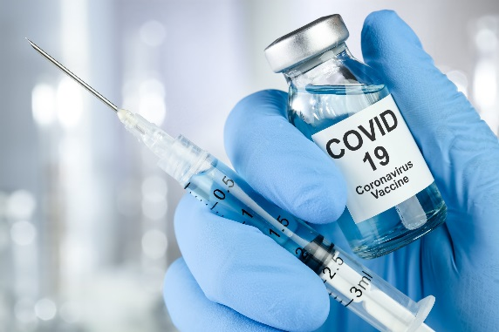коронавирусная этиология). Абсолютно очевидно, что ни температурные, ни временные условия не влияют на циркуляцию вируса. Остановить пандемию возможно исключительно массовой вакцинацией.*

Вакцина представляет собой рекомбинантные частицы аденовируса человека, в которых есть протеин S - белок оболочки коронавируса, в отношении которого вырабатываются антитела. Вакцина не содержит коронавирус, вызывающий COVID-19, поэтому заболеть после прививки невозможно. "Спутник V" вводят два раза - через 21 день.

Двукратная схема введения позволяет сформировать длительный иммунитет. Опыт применения векторных вакцин (при двукратной схеме введения) показывает, что иммунитет сохраняется до 2-х лет.

Вакцинация - это элемент социального поведения, уважительного отношения и к своему здоровью, и к здоровью окружающих, в том числе детей, не имеющих возможности сделать прививку. Когда человек провакцинирован, его иммунная система распознает наличие коронавируса в организме и дает отпор.

Вакцина «Спутник V» поставляется в замороженном виде по 3 мл — это пять доз, поэтому ее размораживают на месте и сразу вводят пятерым пациентам. Укол сделают в плечо, как при прививке от гриппа. После прививки нужно провести в поликлинике еще полчаса для медицинского наблюдения — это стандартное требование для любой вакцинации.

Обратите внимание, что за весь период вакцинации от COVID-19 отечественными вакцинами не зарегистрировано ни одного случая поствакцинального осложнения!!!

Не поддавайтесь информации из интернет-источников, получите консультацию у медицинского работника, защитите себя и своих близких!

Как записаться на вакцинацию. Это можно сделать несколькими способами:

- по телефонам ГБУЗ НСО «Мошковская ЦРБ»: 21483, 22097, +79914473553.

- через сайт «Госуслуги»: нужно выбрать услугу «Запись на приём к врачу», в карточке услуги выбрать Мошковскую ЦРБ, должность «врач-терапевт (вакцинация)» или «Вакцинация от COVID-19», после выбора должности выбрать «Кабинет вакцинации от COVID- 2019», удобное время и записаться, сертификат о прохождении вакцинации тоже придет через Госуслуги

- по телефону единой регистратуры «124»

- работающим можно обратиться к работодателю

Скоро откроется второй пункт по вакцинации в Сокурской больнице, телефон регистратуры для записи 30-109.

Телефон «горячей линии» Территориального отдела Управления Роспотребнадзора по Новосибирской области в Мошковском районе 21613.

**Мошковская ЦРБ**

**РЕКОМЕНДАЦИИ**

**ДЛЯ НАСЕЛЕНИЯ ПО ПРОФИЛАКТИКЕ НОВОЙ КОРОНАВИРУСНОЙ**

**(COVID-19) ИНФЕКЦИИ**

Вот основные меры профилактики, которые должен соблюдать каждый человек:

##### **1. Регулярно мойте руки**

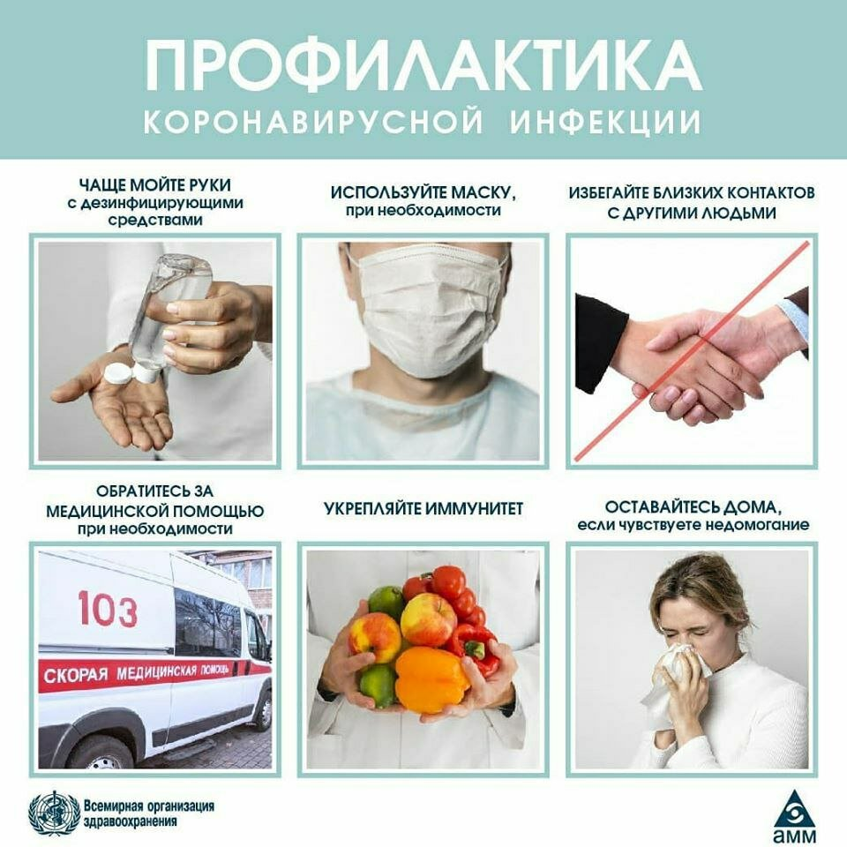 Регулярно обрабатывайте руки спиртосодержащим средством или мойте их с мылом.

**Зачем это нужно?**  Если на поверхности рук присутствует вирус, то обработка рук спиртосодержащим средством или мытье их с мылом убьет его.

**2.** **Соблюдайте дистанцию в общественных местах.** Держитесь от людей на расстоянии как минимум 1 метра, особенно если у них кашель, насморк и повышенная температура.

**Зачем это нужно?** Кашляя или чихая, человек, болеющий респираторной инфекцией, такой как 2019-nCoV, распространяет вокруг себя мельчайшие капли, содержащие вирус. Если вы находитесь слишком близко к такому человеку, то можете заразиться вирусом при вдыхании воздуха.

**3. По возможности, не трогайте руками глаза, нос и рот.**

**Зачем это нужно?**Руки касаются многих поверхностей, на которых может присутствовать вирус. Прикасаясь содержащими инфекцию руками к глазам, носу или рту, можно перенести вирус с кожи рук в организм.

**4. Соблюдайте правила респираторной гигиены**

При кашле и чихании прикрывайте рот и нос салфеткой или сгибом локтя; сразу выкидывайте салфетку в контейнер для мусора с крышкой и обрабатывайте руки спиртосодержащим антисептиком или мойте их водой с мылом.

Зачем это нужно? Прикрывание рта и носа при кашле и чихании позволяет предотвратить распространение вирусов и других болезнетворных микроорганизмов. Если при кашле или чихании прикрывать нос и рот рукой, микробы могут попасть на ваши руки, а затем на предметы или людей, к которым вы прикасаетесь.

**5. При повышении температуры, появлении кашля и затруднении дыхания как можно быстрее обращайтесь за медицинской помощью.**

Если вы посещали районы Китая, где регистрируется 2019-nCoV, или тесно общались с кем-то, у кого после поездки из Китая наблюдаются симптомы респираторного заболевания, сообщите об этом медицинскому работнику.

**Зачем это нужно?**Повышение температуры, кашель и затруднение дыхания требуют незамедлительного обращения за медицинской помощью, поскольку могут быть вызваны респираторной инфекцией или другим серьезным заболеванием. Симптомы поражения органов дыхания в сочетании с повышением температуры могут иметь самые различные причины, среди которых в зависимости от совершенных пациентом поездок и его контактов может быть 2019-nCoV.

**6. Следите за новейшей информацией и выполняйте рекомендации медицинских специалистов.**

Следите за новейшей информацией о COVID-19. Выполняйте рекомендации специалистов, центральных и местных органов общественного здравоохранения, а также организации, в которой вы работаете, по защите себя и окружающих от COVID-19.

**Зачем это нужно?** У центральных и местных органов здравоохранения имеется самая актуальная информация о динамике заболеваемости COVID-19 в вашем районе. Они могут выдать наиболее подходящие рекомендации о мерах индивидуальной защиты для жителей вашего района.

*****

***ВНИМАНИЮ ВЛАДЕЛЬЦЕВ СОБАК!***

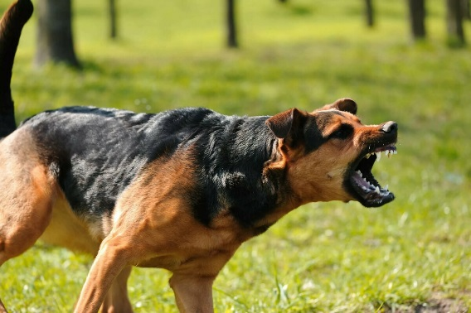Уважаемые жители поселка, владельцы собак! Участились жалобы населения Новосибирской области на увеличение собак, находящихся на улицах без привязи, которые собираются в большие стаи, становятся агрессивными и создают реальную угрозу для здоровья и жизни населения, а особенно детям.

При этом следует отметить, что у всех собак есть хозяева, и они ненадлежащим образом исполняют Правила содержания собак. Поэтому во избежание неприятных инцидентов администрация Широкоярского сельсовета убедительно просит Вас содержать своих питомцев на надежной привязи, проводить выгул строго на поводке и в специально отведенном месте.

Каждый владелец собаки должен знать, что нарушение Правил содержания собак, повлекшее причинение ущерба здоровью людей, приводит к административному наказанию владельца животного и возмещению нанесенного материального ущерба в соответствии с действующим законодательством.

Помните, что на месте человека, подвергшегося нападению собаки, можете оказаться Вы, либо еще хуже Ваш ребенок!!!

*****

**Памятка о мерах пожарной безопасности в весеннее- летний**

**пожароопасный период**

В связи с наступлением пожароопасного периода осложняется обстановка с пожарами. Как правило, в этот период происходит несанкционированное сжигание сухой травы, мусора, нередко возникают степные пожары.

В целях недопущения трагедии обращаемся к жителям сел с настоятельной просьбой обратить особое внимание на соблюдение следующих требований пожарной безопасности:

- сжигание травы и мусора на территории частного жилого сектора , в степной и займищной зонах в пожароопасный период запрещено;

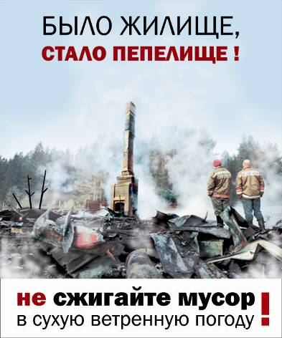 - приусадебные участки очищать от сухой травы и мусора;

- не бросать не затушенные окурки и спички в траву;

- не разводить костры ближе 50 м от зданий и сооружений, а также лесопосадок;

- очищать проезды к домам и дачным участкам;

- установите у каждого строения емкость с водой и песком, либо иные первичные средства пожаротушения.

- строения должны иметь приставные лестницы, достигающие крыши, а на кровле лестницу, доходящую до конька крыши;

торфяных пожарах на здания и сооружения. Оградите свое имущество от пожара очищенной от грунта полосой земли;

- не оставляйте во дворах баллоны с газом, а также емкости с легковоспламеняющимися или горючими жидкостями;

- не оставляйте брошенными на улице бутылки, битые стекла, которые превращаясь на солнце в линзу, концентрируют солнечные лучи до спонтанного возгорания находящейся под ней травы;

- строго пресекайте шалость детей с огнем.

Помните, что неумелое обращение с огнём приводит к человеческим жертвам и материальному ущербу.

**В СЛУЧАЕ ПОЖАРА ЗВОНИТЬ ПО ТЕЛЕФОНУ: 21-101; 21 – 655 УКАЗАВ ТОЧНЫЙ АДРЕС**

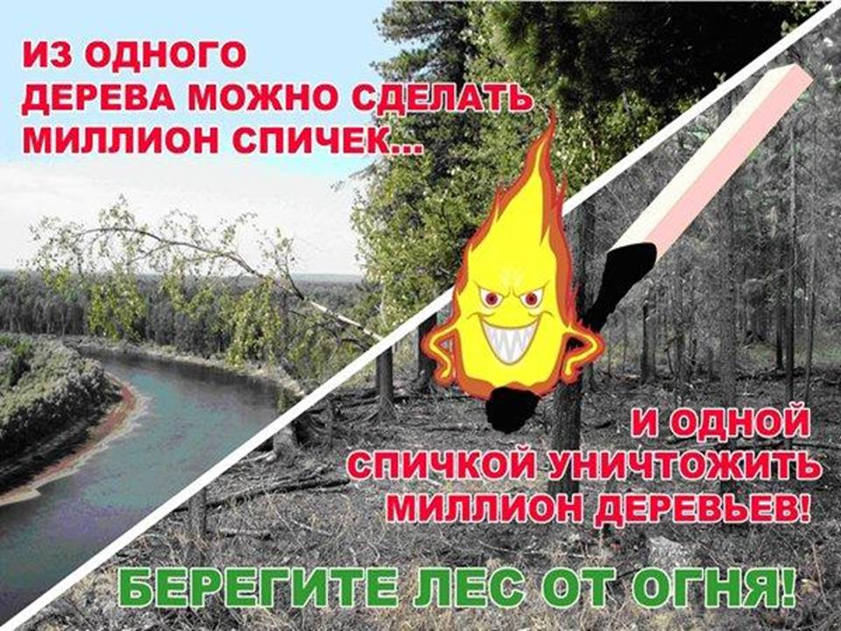

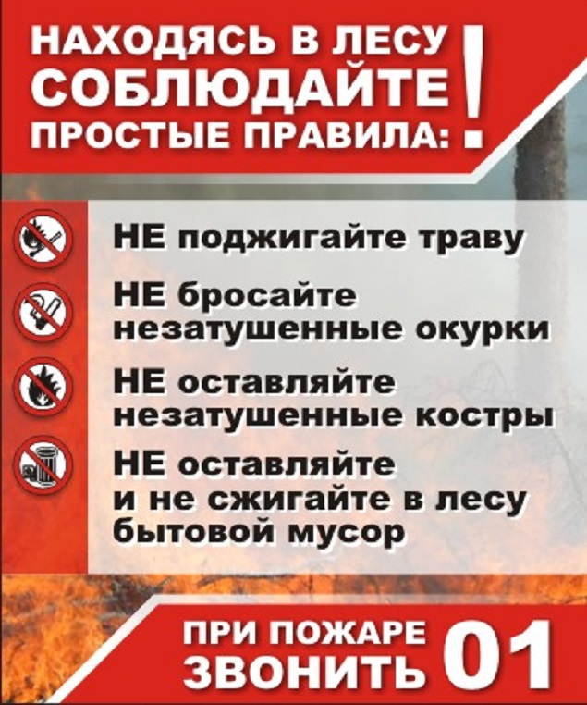

**ВНИМАНИЮ САДОВОДОВ!**

На дворе весна, вместе с весной наступает пожароопасный период – с середины апреля, и длиться до середины октября либо до выпадения обильных осадков в виде дождя или снега.

Под воздействием жаркого солнца накаливается даже воздух, а что говорить о досках, рубероиде, другом строительном материале и, наконец, о простом бытовом мусоре. Все это вместе взятое становиться благоприятной пищей для огня.

Пик пожаров приходиться, как правило, на май-июнь. В эти дни жители сел, поселков и дачники выходят на свои земельные участки, чтобы навести чистоту и порядок. Собранный в кучи мусор поджигается – и в небо поднимается дым от сотен костров. В апреле-мае сухая погода приводит к резкому увеличению пожаров со всеми печальными последствиями.

Необходимо помнить - небольшой домик с мансардой сгорает дотла за 15-20 минут! Учитывая, что большинство дачных обществ находиться на значительном удалении от мест дислокации подразделений пожарной охраны, огнеборцы, прибывают на пожар, успевают в большинстве случаев только защитить соседние с местом пожара дачи.

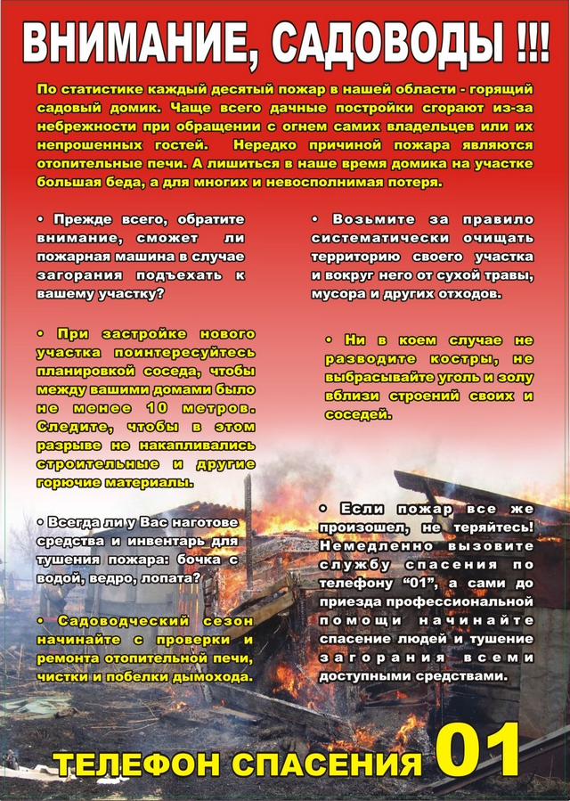 Но не только удаленность дачи от мест дислокации подразделений пожарной охраны влияет на успешное тушение пожара. Зачастую пожары невозможно потушить из-за недоступности - затруднен проезд пожарных автомобилей к месту возгорания. Мало того, что дороги в дачных объединениях узкие, сами дачники добавляют пожарным хлопот: необрезанные ветки, незаконное расширение территории, турникеты и шлагбаумы, в то время как по существующим нормам проезды в садовых обществах должны быть не менее 3,5м. Поэтому надежда у дачников только на себя, на свою аккуратность и осторожность при обращении с огнем, а в случае пожара на соседей.

Нужно ли еще раз напоминать, что соблюдение правил пожарной безопасности является основным условием сохранности нашего жилья, имущества и жизни людей от огня?

Основными причинами пожаров на дачах являются: неосторожное обращение с огнем, в том числе и травяные пожары (пал травы), небрежность при курении, нарушение правил эксплуатации печного отопление, а также сжигание мусора на садовых участках без соблюдения нормативных расстояний от строений (не менее 50 м), зачастую без присмотра.

В этой связи отдел надзорной деятельности по Мошковскому району напоминает всем жителям района о необходимости соблюдения мер пожарной безопасности при обращении с огнем и убедительно просит жителей и гостей района не поджигать сухую траву и мусор, воздержаться от поездок в лесные массивы в это время.

*****

***Предупреждение пожаров от детской шалости с огнем***

Пожары, возникающие по причине детской шалости с огнем – явление, к сожалению, далеко не редкое. Финал таких пожаров может быть очень трагичным – гибель ребенка.  
Почти все маленькие дети проявляют повышенный интерес к огню, не осознавая в полной мере его потенциальную опасность; их неудержимо манит к этому чуду природы. В возрасте от трех до пяти лет дети в своих играх часто повторяют взрослых, имитируя их действия, труд. В этом возрасте детям хочется все скорее узнать и испытать на себе. Стремление к самостоятельности особенно проявляется, когда дети остаются дома одни.

***Нельзя быть уверенным в том, что оставшись один, ребенок не решится поиграть коробочкой спичек, не захочет поджечь бумагу, не устроит костер, который однажды видел в лесу.***

Бывают случаи, когда взрослые ввиду разных обстоятельств вынуждены оставлять детей на какое-то время без надзора.

***Это опасно, особенно если дети остаются в запертых квартирах или комнатах. В случае пожара они не смогут выйти из опасного помещения наружу.***

Нередки случаи, когда шалость переходит в хулиганство. Ради развлечения ребята пускают с крыш домов и балконов горящие «самолетики», поджигают почтовые ящики, обшивки дверей квартир, бросают в подъезды зажженные дымовые шашки, совершенно не думая, к каким последствиям могут привести такие развлечения.

Как правило, виноваты во всех этих шалостях прежде всего родители, которые оставляют детей без присмотра в квартирах, не прячут от них спички, не контролируют поведение детей, не следят за их играми, а иногда, потакая детским капризам, разрешают самостоятельно играть со спичками, поручают малолетним детям присматривать за топящимися печами, включать электроприборы.

**Что нужно делать для того, чтобы избежать пожара от детской шалости с огнем:**

— рассказывайте детям о пожаробезопасном поведении;

— будьте примером во всех ситуациях, связанных с соблюдением правил пожарной безопасности;

— не оставляйте спички в доступном для детей месте;

— не поручайте детям разжигать печи, газовые плиты, самостоятельно включать электробытовые приборы;

— следите, чтобы дети не разжигали костры;

— уходя из дома, не оставляйте малолетних детей без присмотра взрослых;

— организуйте ребенку интересный досуг.

**Научите ребенка правильным действиям при пожаре.**

При обнаружении пожара или признака горения (задымления, повышенной температуры, запаха гари и т.п.) ребенок любого возраста должен немедленно покинуть помещение.

Сообщить о пожаре взрослым или в пожарную охрану по единому телефону спасения «101».

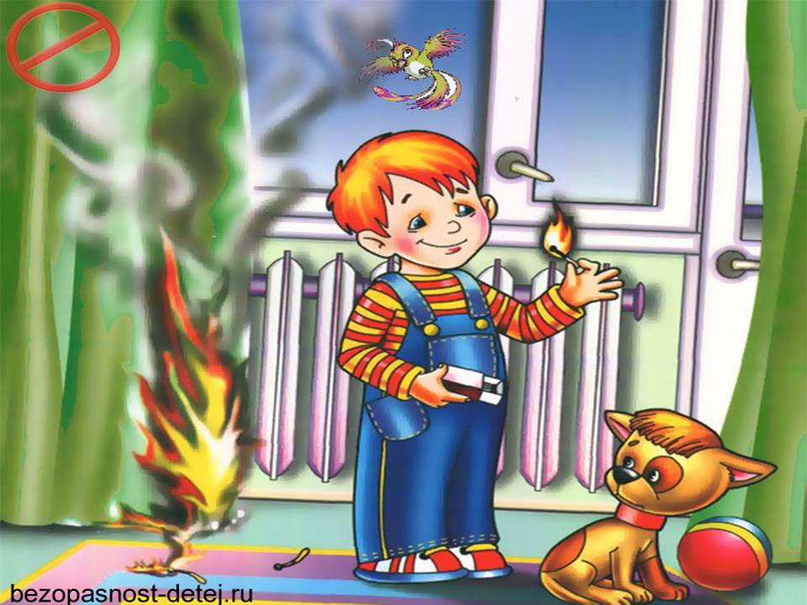Как говорят: «Запретный плод сладок!», поэтому полезнее объяснить еще раз ребенку о подстерегающей его опасности, таящейся в коробке спичек, зажигалке, чем просто сказать: «Нельзя!»

**Родители!**

* Не оставляйте детей одних с включенными электроприборами.
* Когда топятся отопительные печи, не закрывайте детей дома одних на замок.
* Не давайте детям спички. От маленькой спички происходят большие пожары.
* Не оставляйте детей одних, когда зажжена газовая плита.
* Говорите детям: «Спички не тронь — в спичках огонь!»
* Шалость детей с огнем — причина пожара.

**Взрослые!**

* Не проходите мимо детей, играющих с огнем, а иначе — ­быть беде.
* Детям необходимо рассказать, как тяжелы последствия пожаров.
* Нельзя лить воду на электроприборы, проводку, пока они включены.
* Для костра надо найти песчаное или галечное место у реки или озера.
* Нельзя разводить костер рядом с строениями, в лесах и на торфяниках, вблизи стогов сена, в местах, где имеются горючие вещества и материалы.

**\*\*\*\*\***  
**О вреде алкоголя, курения, наркомании**

Человек – это великое чудо природы. Поразительны рациональность и совершенство его анатомии и физиологии, его функциональные возможности, сила и выносливость. Эволюция обеспечила организм человека неисчерпаемыми резервами прочности и надежности, которые обусловлены избыточностью элементов всех его систем, их взаимозаменяемостью, взаимодействием, способностью к адаптации и компенсации. Чрезвычайно велика общая информационная емкость человеческого мозга. Он состоит из 30 млрд. Нервных клеток. «Кладовая памяти человека рассчитана на хранение огромного количества информации. Если бы человек мог полностью использовать свою память, ему удалось бы запомнить 100 тыс. статей Большой советской энциклопедии, кроме того, усвоить программы трех институтов и свободно владеть шестью иностранными языками. Однако, как считают психологи, человек использует возможности своей памяти в течение жизни лишь на 30 – 40 %.

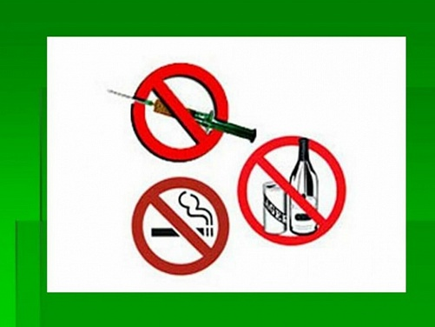 Природа создала человека для долгой и счастливой жизни. Академик Н. М. Амосов утверждает, что запас прочности «конструкции» человека имеет коэффициент около 10, т.е. его органы и системы могут выдерживать напряжение и выполнять нагрузки, примерно в 10 раз большие, чем те, с которыми человеку приходится сталкиваться в повседневной жизни.

Однако, ряд привычек, которые человек может начать приобретать еще в школьные годы и от которых потом не может избавиться в течение всей жизни, серьезно вредят его здоровью. Французский писатель А. Декурсель (1821 – 1892) советовал: «Самая лучшая привычка – не иметь дурных привычек».

Вредные привычки способствуют быстрому расходованию всего потенциала возможностей человека, его преждевременному старению и приобретению им устойчивых заболеваний. К таким привычкам в первую очередь надо отнести курение, употребление алкоголя и наркотиков.

**Алкоголь.**

Алкоголь, или спирт, является наркотическим ядом, он действует прежде всего на клетки головного мозга, парализуя их. Доза  в 7 – 8 г чистого спирта на 1 кг веса тела является смертельной для человека. По данным Всемирной организации здравоохранения (ВОЗ), алкоголизм ежегодно уносит около 6 млн. человеческих жизней.

Некоторые люди считают спиртное чудодейственным лекарством, способным излечивать чуть ли не все болезни. Между тем исследования специалистов показали, что алкогольные напитки никакими целебными свойствами не обладают. Учеными доказано, что нет безопасных доз алкоголя, уже 100 г водки губят 7,5 тыс. активно работающих клеток головного мозга. Например, всего 80 г алкоголя действует целые сутки. Прием даже небольших доз алкоголя понижает работоспособность и ведет к быстрой утомляемости, рассеянности, затрудняет правильное восприятие событий.

Алкоголь – внутриклеточный яд, разрушающе действующий на все   системы и органы человека. В результате его систематического употребления развивается зависимость , теряется чувство меры и контроль над количеством потребляемого алкоголя.

Возникающие при опьянении нарушения равновесия, внимания, ясности восприятия окружающего, координации движений часто становятся причиной несчастных случаев. В Москве до 30% поступающих в больницы с тяжелыми травмами составляют люди, находящиеся в состоянии опьянения.

Особенно пагубно влияние алкоголя на печень; при длительном его употреблении развиваются хронический гепатит и цирроз печени. Алкоголь вызывает (в том числе и у лиц молодого возраста) нарушения регуляции тонуса сосудов, сердечного ритма, обмена в тканях сердца и мозга, необратимые изменения клеток этих тканей.

Гипертоническая болезнь, ишемическая болезнь сердца и другие поражения сердечно-сосудистой системы вдвое чаще приводят к смерти употребляющих спиртное, чем непьющих. Алкоголь оказывает вредное влияние на железы внутренней секреции, и в первую очередь на половые железы; снижение половой функции наблюдается у 1/3 лиц, злоупотребляющих спиртными напитками. Алкоголизм существенно влияет на структуру смертности населения.

По данным Всемирной организации здравоохранения, показатель смертности от разных причин у лиц, даже умеренно потребляющих алкоголь, в 3 – 4 раза превышает аналогичный показатель для населения в целом. Средняя продолжительность жизни у пьющих людей не превышает обычно 55 – 57 лет.

Взаимосвязь алкоголя с преступностью обусловлена формированием под его влиянием насильственного типа личности. С помощью алкоголя преступники вербуют соучастников, вызывают у них снижение самоконтроля, облегчающее совершение преступления.

Состояние опьянения, сопровождающееся ослаблением сдерживающих факторов, утратой чувства стыда и реальной оценки последствий совершаемых поступков, часто толкает молодых людей на легкомысленные случайные половые связи. Следствием их нередко бывают нежелательная беременность, аборт, заражение венерическими болезнями. По данным статистики, 90% заражений сифилисом и 95 % гонореей (как у мужчин, так и у женщин) происходит в состоянии опьянения.

У трети женщин, употребляющих спиртное, рождаются недоношенные дети. 25 % пьющих женщин производят на свет мертворожденных. Давно доказано, что зачатие в пьяном виде чревато большой опасностью для будущего ребенка. Обследования показали, что из 100 детей-эпилептиков у 60 родители употребляли спиртные напитки. У 40 из 100 умственно отсталых детей родители – алкоголики.

Дети, родившиеся у женщин, употребляющих алкоголь во время беременности, появляются на свет с тяжелыми нарушениями здоровья (задержка роста, низкая масса тела, косоглазие и др.)

При употреблении алкоголя происходит поражение жизненно важных органов и систем женского организма, прежде всего печени, сердца и нервной системы. При этом печень женщины способна обезвредить ограниченное количество этилового спирта, расщепив его до углекислого газа и воды.

Процесс расщепления останавливается на промежуточном продукте – ацетальдегиде, иначе говоря, винном уксусе, который является сильнодействующим ядом. Проницаемость плаценты плода для алкоголя и ацетальдегида в обратном направлении снижена. Поэтому даже небольшое количество алкоголя и ацетальдегида, попавшее в плод, длительно циркулирует в нем, производя страшные разрушения.  В результате ребенок появляется на свет с различными уродствами. Примерно у трети пьющих женщин рождаются внешне благополучные дети. Однако с течением времени у них, как правило, проявляются нервная возбудимость, снижение темпов умственного развития.

Не случайно еще в древние времена человечество боролось с алкоголизмом. В Древнем Китае и Древнем Египте во втором тысячелетии до н. э. под страхом сурового наказания было запрещено употребление алкоголя молодыми, особенно в день свадьбы. В Древнем Риме в 3 веке до н. э. Существовал запрет пить вино лицам до 30 –летнего возраста.

Прежде чем взять рюмку спиртного, кем бы она ни была предложена, подумайте: или вы хотите быть здоровыми, жизнерадостными, способными воплотить свои желания в жизнь, или вы начинаете уничтожать себя. Подумайте и примите правильное решение.

**Курение.**

Курение табака (никотинизм) – вредная привычка, заключающаяся во вдыхании дыма тлеющего табака. Это одна из форм токсикомании. Курение оказывает отрицательное влияние на здоровье курильщиков и окружающих лиц.

Активным началом табачного дыма является никотин, который практически мгновенно попадает в кровоток через альвеолы легких. Кроме никотина, в табачном дыме содержится большое количество продуктов сгорания табачных листьев и веществ, используемых при технологической обработке, они также оказывают вредное влияние на организм.

Это угарный газ, синильная кислота, сероводород, углекислота, аммиак, эфирные масла и концентрат из жидких и твердых продуктов горения и сухой перегонки табака, называемый табачным дегтем. В последнем содержатся сотни химических соединений веществ, в том числе радиоактивные изотопы калия и полония, мышьяк, ряд ароматических полициклических углеводородов – канцерогенов (канцерогенные вещества – химические вещества, воздействие которых на организм может вызвать рак).

Отмечено, что табак в первую очередь действует на нервную систему, вначале возбуждая, затем угнетая ее. Память и внимание ослабевают, работоспособность снижается. Никотин нарушает деятельность сердечно-сосудистой системы. Табак вызывает воспаление носоглотки и гортани, хронический бронхит. Функция легких под влиянием курения ослабевает, процесс обмена углекислоты на кислород затрудняется.

Первыми в контакт с табачным дымом вступают ротовая полость и носоглотка. Температура дыма в полости рта около 50 – 60 град. Чтобы ввести дым из полости рта и носоглотки в легкие, курильщик вдыхает порцию воздуха. Температура воздуха , поступающего в рот, примерно на 40 градусов ниже , чем температура дыма. Перепады температуры вызывают со временем на эмали зубов микроскопические трещины, поэтому зубы у курильщиков начинают разрушаться раньше, чем у некурящих людей.

Кроме того, нарушение зубной эмали способствует отложению на поверхности зубов табачного дегтя, отчего зубы приобретают желтоватый цвет, а полость рта – специфический запах.

Табачный дым раздражает слюнные железы. Часть слюны курильщик проглатывает. Ядовитые вещества дыма, растворяясь в слюне, действуют на слизистую оболочку желудка, что может привести в конечном результате к язве желудка и двенадцатиперстной кишки.

Постоянное курение, как правило, сопровождается бронхитом (воспалением бронхов с преимущественным поражением их слизистой оболочки). Хроническое раздражение голосовых связок сказывается на тембре голоса. Он теряет свойственную юности звонкость и чистоту, что особенно заметно у девушек и женщин.

В результате поступления дыма в легкие кровь в альвеолярных капиллярах, вместо того чтобы обогатиться кислородом, насыщается угарным газом, который, соединяясь с гемоглобином, исключает часть гемоглобина из процесса нормального дыхания. Наступает кислородное голодание. Из-за этого прежде всего страдают сердечная мышца и головной мозг.

Синильная кислота хронически отравляет нервную систему. Аммиак раздражает слизистые оболочки, снижается сопротивляемость легких к различным инфекционным заболеваниям, в частности, к туберкулезу.

Но основное действие на организм человека при курении оказывает никотин – сильный яд. Смертельная доза никотина для человека составляет 1 мг на 1 кг массы тела, т.е. около 50 – 70 мг для подростка. Смерть может наступить , если подросток сразу выкурит полпачки сигарет. Согласно данным ВОЗ, ежегодно во всем мире от болезней, связанных с курением, умирает 2,5 млн. человек

 В настоящее время на миллион человек 1 смертный случай в результате авиакатастрофы возникает 1 раз в 50 лет; от употребления алкоголя – 1 раз в 4 – 5 дней, от автокатастроф – каждые 2 – 3 дня, а от курения – каждые 2 – 3 часа. К многообразным последствиям курения относятся прежде всего болезни сердечно-сосудистой и пищеварительной систем. Риск развития ишемической болезни сердца, гипертонической болезни, язвенной болезни желудка и двенадцатиперстной кишки у курильщиков значительно выше. Установлена прямая связь между курением и возникновением рака легких.

Вдыхание задымленного табачного воздуха (так называемое пассивное курение) вызывает те же болезни, которыми страдают курильщики. Опасность от пассивного курения весьма реальна. Дым, струящийся от зажженной сигареты, оставленной или находящейся в руке курильщика, - это не тот же самый дым, который вдыхает курящий. Курящий вдыхает дым, который прошел через фильтр в сигарете, а некурящий в задымленном помещении вдыхает абсолютно не отфильтрованный дым. Этот дым содержит в 50 раз больше канцерогенов, вдвое больше дегтя и никотина, в 5 раз больше окиси углерода и в 50 раз больше аммиака, чем дым, вдыхаемый через сигарету. Для людей, работающих в сильно накуренных помещениях, степень пассивного курения может достигать эквивалента 14 сигарет в день.

Существуют убедительные данные, свидетельствующие  об увеличении числа случаев рака легких среди некурящих, которые живут вместе с курящими. Независимые исследования в США, Японии, Греции, Германии показали, что в тех семьях, где есть заядлый курильщик, некурящие заболевают раком легких в 2 – 3 раза чаще, чем в семьях, где нет курящих.

В настоящее время курение глубоко вошло в быт многих людей, стало повседневным явлением. В среднем в мире курит около 50 % мужчин и 25 % женщин. В нашей стране курение также широко распространено , при этом ряды курильщиков пополняются в основном за счет подростков и молодежи: 30 % курильщиков начинают курить в возрасте от 13 до 30 лет. Почти треть мужчин начинают курить с 14 – 15 –летнего возраста.

Помните: пристрастие к курению сродни наркомании! Многие люди курят не потому, что хотят курить, а потому, что не могут избавиться от этой привычки.

Действительно, начать курить легко, а вот отвыкнуть от курения в дальнейшем очень трудно. Начав курить, можно стать рабом этой привычки, медленно и верно уничтожать свое здоровье, данное природой для других целей – для труда и созидания, для самосовершенствования, любви и счастья.

У молодых женщин, которые приобрели привычку к курению и продолжают курить во время беременности, ее течение редко бывает благополучным. При выкуривании 10 – 20 сигарет в день во время беременности может начаться кровотечение.

Под влиянием никотина происходит спазм сосудов матки. Окись углерода, соединяясь с гемоглобином крови, приводит к кислородному голоданию плода. Кислородное голодание во время внутриутробной жизни ребенка приводит в дальнейшем к отставанию в физическом и умственном развитии. У таких детей долго сохраняется расстройство вегетативной нервной системы.

Если вы начали курить, но хотите иметь здорового ребенка, от курения необходимо отказаться. Чтобы быть любимыми и счастливыми в семейной жизни, долго оставаться красивыми и привлекательными, лучше никогда не начинать курить. Девушки-курильщицы теряют очень много, а приобретают только дурную привычку, от которой практически невозможно избавиться. Как сказал китайский философ Конфуций (552 – 479 гг. до н. э.): «Побеждать дурные привычки легче сегодня, нежели завтра».

**О наркомании и токсикомании.**

Наркомания – тяжелое заболевание, вызываемое злоупотреблением наркотиков, и приобретенное патологическое пристрастие к ним.

Наркотические вещества растительного происхождения, обладающие особым одурманивающим действием, были известны человечеству очень давно. Употребление наркотиков первоначально было связано с религиозными и бытовыми обычаями. Много лет назад наркотики использовались служителями различных религий для достижения состояния экстаза при исполнении культовых обрядов.

Другой исторически сложившийся тип потребления наркотиков присущ области медицины в качестве успокоительных, обезболивающих и снотворных средств.

Третий тип потребления наркотиков – использование их для развития внешне не обусловленных психических состояний, связанных с переживанием удовольствия, комфорта, подъема настроения, психического и физического тонуса.  Резкий толчок распространению наркотиков во всем мире дало бурное развитие в XIX – XX вв. химии, в том числе химии лекарственных веществ.

Таким образом, под наркотиками следует понимать химические вещества синтетического или растительного происхождения, лекарственные средства, которые оказывают особое, специфическое    действие на нервную систему и весь организм человека, приводят к снятию болевых ощущений, изменению настроения, психического и физического тонуса.

В России встречается четыре вида наркомании:

1. опийная наркомания (злоупотребление опием и входящими в его состав алкалоидами и синтетическими заменителями морфина);
2. гашишизм (злоупотребление теми сортами конопли, которые содержат достаточное количество тетрагидрокаккабинона);
3. наркомания, вызываемая психостимуляторами (эфедрин и др.);
4. наркомания, вызываемая некоторыми снотворными средствами.

Больными наркоманией чаще становятся лица, легко подающиеся внушению, лишенные всяких интересов, плохо контролирующие свои желания. Скорость развития наркомании зависит от химического строения наркотика, способа его введения, частоты приема, дозировки и индивидуальных особенностей организма.

Начальным этапом наркомании является переход от эпизодического к регулярному приему наркотика, повышение выносливости к нему, появление влечения к наркотическому опьянению. Если в начале приема наркотиков возникает субъективно неприятное состояние, то вскоре оно исчезает и каждый прием наркотиков вызывает эйфорию.

По мере развития наркомании повышается «устойчивость» к наркотику, прежние дозы не дают эйфории. Далее начинается прием увеличивающихся доз, изменяется картина действия наркотика.

         Прекращение приема наркотиков приводит к болезненным состояниям. При опийной наркомании это выражается в появлении беспокойства, озноба, мучительных выламывающих болей в руках, ногах, спине, бессонницы, поноса, также в отсутствии аппетита. Для эфедриновой наркомании характерны длительная бессонница и депрессия. При гашишизме, помимо неприятных телесных ощущений, также падает настроение, появляются раздражительность, гневливость, нарушение сна.

         Дальнейшее приводит к неуклонному снижению эйфоризирующего действия наркотика и усилению психических и физических расстройств организма. Во всех случаях отмечается деградация личности (сужение круга интересов, прекращение общественно полезной деятельности, выраженная лживость). Если регулярно употребляющая наркотик женщина забеременеет, то ее ребенок может родиться наркоманом или с врожденными пороками.

         Единственная цель больных наркоманией – приобретение и потребление наркотика, без которого их состояние становится тяжелым.

         По данным Минздрава РФ, средняя продолжительность жизни людей, начавших употреблять наркотики, составляет 4 – 4,5 года и подавляющее большинство хронических наркоманов не доживают до 30 лет. (Основная возрастная категория наркоманов 13 – 25 лет). По данным МВД РФ, за 10 лет (1988 – 1998) число смертельных исходов в результате употребления наркотиков увеличилось в 12 раз, а среди детей более чем в 40 раз.

**Информация**

        Сегодня, уже не секрет, что почти каждый третий школьник знает вкус наркотика. Если вы заметили, что учащийся употребляет наркотики, то прежде всего будьте наблюдательны. Признаки употребления наркотиков:

Внешние признаки:

1. бледность кожи;
2. расширенные или суженные зрачки;
3. покрасневшие или мутные глаза;
4. замедленная речь;
5. потеря аппетита, похудение;
6. хронический кашель;
7. плохая координация движений (пошатывание или спотыкание).

Очевидные признаки:

1. следы от уколов на руках в области внутренних поверхностей локтевых сгибов;
2. бумажки, свернутые в трубочку;
3. маленькие ложечки;
4. капсулы, бутылки или пивные банки.

Изменения в поведении:

1. нарастающее безразличие ко всему;
2. уход из дома или прогулы занятий по непонятным причинам;
3. ухудшение памяти;
4. невозможность сосредоточиться;
5. бессонница;
6. болезненная реакция на критику;
7. частая и резкая смена настроения;
8. повышенная утомляемость, сменяемая повышенной энергичностью;
9. снижение успеваемости.

Токсикомания – заболевание, характеризующееся патологическим пристрастием к веществам, не рассматриваемым  в качестве наркотиков. Медико-биологических различий между наркоманией и токсикоманией не существует. Токсикоманы добиваются опьянения , вдыхая пары бензина, ацетона, толуола и используя различные аэрозольные ядовитые вещества.

        В заключение отметим, что наркоманы – плохие работники, их трудоспособность – физическая и умственная – снижена, все их помыслы связаны с добыванием наркотиков, в том числе и криминальным путем. Наркомания наносит большой материальный и моральный ущерб человеку, семье и обществу, она является причиной несчастных случаев на производстве, на транспорте, в быту. Наркоманы, деградируя физически и морально, являются обузой для семьи и общества. Наркоманы входят в группу риска распространения СПИДа.

Запомните: начав употреблять наркотики, вы подписали себе смертный приговор! Возврата нет!

**Информация взята из телекоммуникационной сети «Интернет»**

**Прочти сам, передай соседу, расскажи знакомым!**

**Правила поведения при паводке, наводнении**

**Паводок, наводнение** - это значительное затопление местности в результате подъема уровня воды в реке, озере в период снеготаяния, ливней, ветровых нагонов воды, при заторах, зажорах и т.п. На Смоленщине в результате весеннего паводка можно ожидать разлива рек – Днепр, Остер, Сож, Западной Двины. В зоне затопления, могут размываться системы водоснабжения, канализации, сливных коммуникаций, баннопрачечных сточных вод, места сбора мусора нечистот и прочих отбросов. В этих зонах возрастает опасность возникновения и распространения инфекционных заболеваний.

**Действия в случае угрозы возникновение наводнения, паводка:**

* Внимательно слушайте информацию о чрезвычайной ситуации и инструкции о порядке действий, не пользуйтесь без необходимости телефоном, чтобы он был свободным для связи с вами. Сохраняйте спокойствие, предупредите соседей, окажите помощь инвалидам, детям и людям преклонного возраста.
* Узнайте в местных органах государственной власти и местного самоуправления место сбора жителей для эвакуации и готовьтесь к ней.
* Подготовьте документы, одежду, наиболее необходимые вещи, запас продуктов питания на несколько дней, медикаменты. Сложите все в чемодан. Документы сохраняйте в водонепроницаемом пакете. Не помешает иметь фонарик с запасом батареек – для подачи сигналов бедствия в темноте.
* Разъедините все потребители электрического тока от электросети, выключите газ.
* Перенесите ценные вещи и продовольствие на верхние этажи или поднимите на верхние полки. Перегоните скот, который есть в вашем хозяйстве, на возвышенную местность.

**Действия в зоне внезапного затопления во время наводнения, паводка:**

* Сохраняйте спокойствие, не паникуйте. Быстро соберите необходимые документы, ценности, лекарства, продукты и прочие необходимые вещи.
* Окажите помощь детям, инвалидам и людям преклонного возраста. Они подлежат эвакуации в первую очередь. По возможности немедленно оставьте зону затопления.
* Перед выходом из дома отключите электро- и газоснабжение, погасите огонь в печах. Закройте окна и двери, если есть время - закройте окна и двери первого этажа досками (щитами).
* Отворите хлев - дайте скоту возможность спасаться.
* Поднимитесь на верхние этажи. Если дом одноэтажный - займите чердачные помещения.
* До прибытия помощи оставайтесь на верхних этажах, крышах, деревьях или других возвышениях, сигнализируйте спасателям, чтобы они имели возможность быстро вас обнаружить. Проверьте, нет ли вблизи пострадавших, окажите им, по возможности, помощь.
* Оказавшись в воде, снимите с себя тяжёлую одежду и обувь, отыщите вблизи предметы, которыми можно воспользоваться до получения помощи.
* Не переполняйте спасательные средства (катера, лодки, плоты).
* Вернувшись после наводнения домой, осмотрите сначала, не подмыло ли фундамент, не рухнет ли что-нибудь сверху вам на голову. Проветрите помещения – в них могут скапливаться вредные газы. Газовую плиту не зажигайте до тех пор, пока не убедитесь, что нет утечки газа.
* Из соображений безопасности лучше не употреблять подмоченные продукты, так как они могут быть загрязнены болезнетворными микробами. По этой же причине, прежде чем брать воду из колодца, надо его сначала осушить, почистить, затем откачивать воду до тех пор, пока она не станет пригодной для питья.

**При чрезвычайных ситуациях звонить - 01; тел. - 112, ГУ МЧС России по Новосибирской области**

**\*\*\*\*\***

**Учредитель:** администрация Широкоярского **Для писем**:633158, Новосибирская область ***ТЕЛЕФОНЫ ЭКСТРЕННЫХ СЛУЖБ:*** сельсовета Мошковского района Мошковский район, п. Широкий Яр, **Пожарная охрана:** 8 (383 48) 21-101

Новосибирской области ул. Школьная, 14 **ОМВД по Мошковскому району:**

**Телефон:** 8 (383 48) 53-310 8 (383 48) 21-102, 21-163, 21-646

**E-mail:** mos_shirok_70@mail.ru **Тираж: 101 экз Скорая помощь:** 8 (383 48) 51-503;

**Единая дежурная диспетчерская**

**служба:** 8 (383 48) 21-655